
622.szám
KREATÍV EURÓPA HÍRLEVÉL - KULTÚRA | 2016. augusztus 26.

A Kreatív Európa Iroda ingyenes elektronikus hírlevele

Amennyiben a hírlevél szövege ebben az e-mailben nem olvasható, kérjük, kattintson ide a HTML-változat elolvasásához
1. KULTURÁLIS CÉLÚ PÁLYÁZATOK
• 1.1 Mutasd meg Berlinben, mit tudsz!
• 1.2 Tégy érte többet! - fotópályázat
• 1.3 Halivud Nap - játékfilm-pályázat
• 1.4 Légy Te a Hős Fogember! - videópályázat
• 1.5 Az NKA pályázata népművészeti támogatásra
• 1.6 Az én Magyarországom - képzőművészeti pályázat
• 1.7 Kulturális intézmények a köznevelés eredményességéért
• 1.8 Antarctic Biennálé - pályázat
• 1.9 Anya és apa munkahelye gyerekszemmel
• 1.10 un-stable.eu - pályázat
• 1.11 Nyitott Pálya
2. ÁLLÁSLEHETŐSÉGEK
• 2.1 Kommunikációs munkatársat keres a Hivos
• 2.2 Asszisztenst keres a Freemuse
• 2.3 Előadó-művészeti szakértőt keresnek Grúziába
• 2.4 Művészeti vezetőt keres a British Council
• 2.5 Ügyvezető igazgatót keres a Freemuse
3. KONFERENCIÁK, KÉPZÉSEK, WORKSHOPOK
• 3.1 I. Józsa Mihály Vers- és Prózamondó Fesztivál
4. ÖSZTÖNDÍJAK
• 4.1 Bábművész ösztöndíj Tajvanra
• 4.2 Awagami alkotóházi ösztöndíj Japánba
• 4.3 Múzeumi ösztöndíj Spanyolországba
5. EURÓPAI DOKUMENTUMOK
• 5.1 IFACCA-jelentés a kulturális hálózatokról

1. KULTURÁLIS CÉLÚ PÁLYÁZATOK
1.1 Mutasd meg Berlinben, mit tudsz!
 |  | A Balassi Intézet - Collegium Hungaricum Berlin pályázatot hirdet vizuális- és előadóművészeknek a Montag Modus performanszsorozat rendezvényein való részvételre.  (Pályázatfigyelő)  Pályázatot hirdet a Balassi Intézet - Collegium Hungaricum Berlin Mutasd meg Berlinben, mit tudsz! címmel a németországi Montag Modus performanszsorozat rendezvényein való részvételre. A 2016. október 10-i és december 12-i rendezvényre installációkkal, videókkal, táncokkal és egyéb performatív... » Tovább
  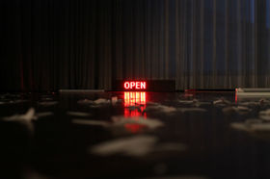

1.2 Tégy érte többet! - fotópályázat
 |  | Fotópályázatot hirdet a tatabányai József Attila Megyei Könyvtár Tégy érte többet! címmel.  (Pályázatfigyelő)  A tatabányai József Attila Megyei Könyvtár fotópályázatot hirdet Tégy érte többet! címmel. A pályázatra olyan tatabányai természeti értékekről készült fotókat várnak, amelyek fenntarthatósága további törődést igényel. A megvalósítandó változást ábrázoló fotóanimációkkal is lehet pályázni. Minden... » Tovább
  

1.3 Halivud Nap - játékfilm-pályázat
 |  | Pályázatot hirdet játékfilmek beküldésére a Magyar Halivud Filmklub.  (Pályázatfigyelő)  A Magyar Halivud Filmklub pályázatot hirdet játékfilmek készítőinek a 2016. október 1-jén megrendezendő Halivud Napon való bemutatkozásra. A pályázatra akciófilmeket, játékfilmeket, művészfilmeket, romantikus filmeket, vígjátékokat, horrorfilmeket és egyéb játékfilmeket várnak. Amatőr alkotók és... » Tovább
  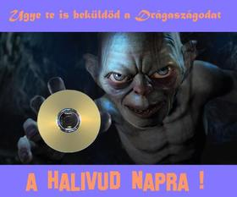

1.4 Légy Te a Hős Fogember! - videópályázat
 |  | Videópályázatot hirdet a dm Kft. magyarországi általános iskolás osztályoknak Légy Te a Hős Fogember! címmel.  (Pályázatfigyelő)  A dm Kft. videópályázatot hirdet Légy Te a Hős Fogember! címmel magyarországi székhelyű általános iskolák 1. és 2. osztályainak. A pályázatra olyan videókat várnak, amelyekben a Mosolygó fogacskák programdal szövegét dolgozzák fel a pályázók kreatív formában. A nyertes osztályok egészségnapon... » Tovább
  

1.5 Az NKA pályázata népművészeti támogatásra
 |  | Az NKA Népművészet Kollégiuma pályázatot hirdet a népművészet 2017. évi szakmai tevékenységének támogatására.  (NKA)  Pályázatot hirdet 2017. évi népművészeti szakmai tevékenységek támogatására a Nemzeti Kulturális Alap Népművészet Kollégiuma. A pályázati célok a 2017. március 1. és augusztus 31. közötti időszakban valósíthatók meg. Pályázni a következő altémákban lehet: - megyei, országos és nemzetközi... » Tovább
  

1.6 Az én Magyarországom - képzőművészeti pályázat
 |  | A Jancsó Art Gallery és a Szimpla kert képzőművészeti pályázatot hirdet Az én Magyarországom címmel.  (pályázatok.org)  Képzőművészeti pályázatot hirdet Az én Magyarországom címmel a Jancsó Art Gallery és a Szimpla kert. A pályázatra olyan munkákat várnak, amelyek személyes élményekhez vagy bármilyen, Magyarországgal kapcsolatos eseményhez kapcsolódnak. Minden alkotó legfeljebb három képpel pályázhat a következő... » Tovább
  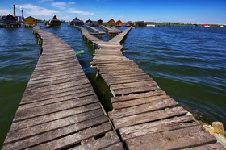

1.7 Kulturális intézmények a köznevelés eredményességéért
 |  | Pályázatot hirdetnek oktatást kiegészítő tevékenységek megvalósítására Kulturális intézmények a köznevelés eredményességéért címmel.  (EMMI)  Magyarország Kormánya pályázatot hirdet a 2016. október 17. és 2018. október 17. közötti időszakra Kulturális intézmények a köznevelés eredményességéért címmel a formális oktatást támogató és kiegészítő kulturális nevelési projektek megvalósításának támogatására. Az EFOP-3.3.2-16 kódszámmal... » Tovább
  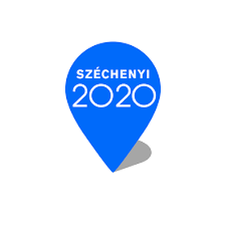

1.8 Antarctic Biennálé - pályázat
 |  | Fiatal művészeknek hirdetnek pályázatot a 2017 nyarán megrendezendő Antarctic Biennálén való bemutatkozásra.  (on-the-move)  Az első alkalommal megrendezendő Antarctic Biennálén való bemutatkozásra hirdet pályázatot a biennálé szervezője fiatal művészeknek. A pályázaton olyan művészek vehetnek részt, akik 2017. május 1-jéig nem töltik be a 36. életévüket, de elmúltak 18 évesek. Jelentkezni olyan installációkkal,... » Tovább
  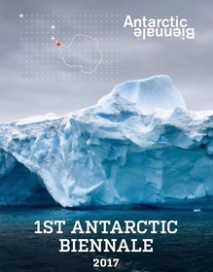

1.9 Anya és apa munkahelye gyerekszemmel
 |  | Az Útirány Egyesület rajzpályázatot hirdet gyerekeknek Anya és apa munkahelye gyerekszemmel címmel.  (Pályázatfigyelő)  Rajzpályázatot hirdet az Útirány Egyesület Anya és apa munkahelye gyerekszemmel címmel. A pályázatra három és 14 év közötti gyerekek festményeit, ceruzarajzait és zsírkrétával készült alkotásait várják. A következő témákban várják az alkotásokat: Hogyan képzeled el a szüleid munkáját?; Te hogyan... » Tovább
  

1.10 un-stable.eu - pályázat
 |  | Pályázatot hirdetnek művészeknek, kritikusoknak, aktivistáknak és költőknek un-stable.eu címmel olyan projektek megvalósítására, amelyek témája Európa újraálmodása és a döntéshozás.  (on-the-move)  Un-stable.eu címmel pályázatot hirdetnek művészeknek, kritikusoknak, aktivistáknak és költőknek olyan projektek megvalósítására, amelyek Európa újraálmodásáról és a döntéshozásról szólnak. A pályázatra utópiákat, disztópiákat, ötletes térképeket, politikai víziókat és elméleteket várnak. A... » Tovább
  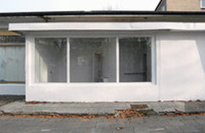

1.11 Nyitott Pálya
 |  | A Nyitott Kör Egyesület pályázatot hirdet diákcsoportoknak egy színházi nevelési programban való részvételre.  (Pályázatfigyelő)  Nyitott Pálya címmel pályázatot hirdet a Nyitott Kör Egyesület egy 2016 szeptemberében induló színházi nevelési programban való részvételre diákcsoportoknak. Az elnyerhető támogatás a részvételi díj legalább 50, de legfeljebb 90 százaléka. A programban a következő előadások közül lehet választani:... » Tovább
  

Egyéb aktuális pályázataink: http://kultura.kreativeuropa.hu/palyazat
A Tempus Közalapítvány pályázataival kapcsolatban bővebb felvilágosítás kérhető:
Tempus Közalapítvány
1093 Budapest, Lónyay utca 31.
http://www.tka.hu
(06 1) 237-1320
info@tpf.hu

2. ÁLLÁSLEHETŐSÉGEK
2.1 Kommunikációs munkatársat keres a Hivos
 |  | A hollandiai Hivos kommunikációs munkatársat keres a Mideast Creatives programhoz.  (on-the-move)  Kommunikációs munkatársat keres a hollandiai Hivos a Mideast Creatives (Közel-Keleti Kreatívok) programhoz Hágába. A Mideast Creatives program olyan fiatal kreatív vállalkozókat keres, akik az arab régióban vállalkoznak. Az új munkatárs feladata lesz egyebek mellett a program kommunikációs tervének... » Tovább
  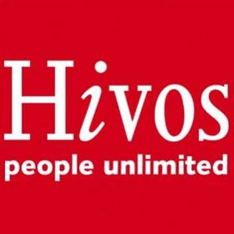

2.2 Asszisztenst keres a Freemuse
 |  | A dániai Freemuse civil szervezet kíváncsi, kreatív és analitikus gondolkodású diák asszisztenst keres.  (on-the-move)  Diák asszisztenst keres a dániai Freemuse alkotói szabadságot védelmező civil szervezet az Akciók és kampányok, valamint az Érdekképviseleti programhoz. Olyan dinamikus, kíváncsi, kreatív és analitikus gondolkodású asszisztenst keresnek, aki emberi jogokat, jogot, nemzetközi kapcsolatokat,... » Tovább
  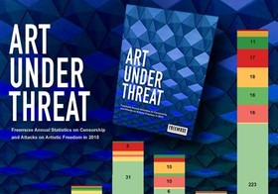

2.3 Előadó-művészeti szakértőt keresnek Grúziába
 |  | Az EU-Keleti Partnerség Program tapasztalt szakértőt keres a grúziai fejlődő előadó-művészeti szektorról készülő elemzés előkészítéséhez.  (on-the-move)  Előadó-művészeti szakértőt keresnek a 2016 júliusa és 2017 februárja közötti időszakra Grúziába. A szakértő feladata lesz a grúziai fejlődő előadó-művészeti szektorról készülő elemzés előkészítése. Jelentkezni angol nyelvű önéletrajzzal és motivációs levéllel lehet. Jelentkezési határidő: 2016.... » Tovább
  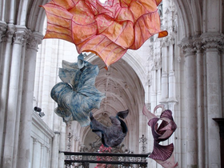

2.4 Művészeti vezetőt keres a British Council
 |  | A British Council művészeti és partnerségi vezetőt keres Ausztráliába.  (on-the-move)  Művészeti és partnerségi vezetőt keres a British Council Sydney-be (Ausztrália). A leendő munkatárs feladata lesz a más szervezetekkel való kapcsolattartás, a kulturális és kreatív projektek megszervezése, és a kapcsolatépítés Ausztrália és az Egyesült Királyság között. Pályázati határidő:... » Tovább
  

2.5 Ügyvezető igazgatót keres a Freemuse
 |  | A koppenhágai Freemuse civil szervezet ügyvezető igazgatót keres 2017 februárjától.  (on-the-move)  Ügyvezető igazgatót keres a koppenhágai (Dánia) Freemuse civil szervezet 2017. februári vagy márciusi kezdéssel. Elvárások: nemzetközi szervezetnél szerzett felsővezetői tapasztalat, nemzetközi környezetben szerzett tapasztalat, érdekképviseletben, adománygyűjtésben szerzett jelentős tapasztalat,... » Tovább
  

3. KONFERENCIÁK, KÉPZÉSEK, WORKSHOPOK
3.1 I. Józsa Mihály Vers- és Prózamondó Fesztivál
 |  | 2016 decemberében első alkalommal rendezik meg Békéscsabán a Józsa Mihály Vers- és Prózamondó Fesztivált.  (Pályázatfigyelő)  Első alkalommal rendezi meg a Féling Színház Kulturális Egyesület és a Csabagyöngye Kulturális Központ 2016. december 4-én Békéscsabán a Józsa Mihály Vers- és Prózamondó Fesztivált. A nevezéseket 15 és 18, valamint 18 év feletti kategóriákban várják. A fesztiválra 20 versmondót és 20 prózamondót... » Tovább
  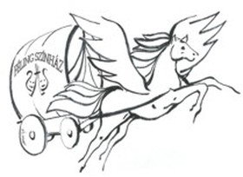

4. ÖSZTÖNDÍJAK
4.1 Bábművész ösztöndíj Tajvanra
 |  | 2016 telére hirdetnek alkotóházi ösztöndíjat bábművészeknek Tajvanra.  (on-the-move)  A tajvani National Center for Traditional Arts (Nemzeti Tradicionális Művészeti Központ) alkotóházi ösztöndíjat hirdet a 2016. november 1. és december 15. közötti időszakra. A hathetes ösztöndíjprogramra bábművészek pályázhatnak. A program témája: Traditional & Contemporary Puppetry Arts: The... » Tovább
  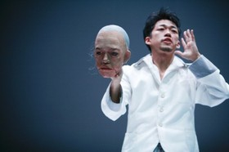

4.2 Awagami alkotóházi ösztöndíj Japánba
 |  | Alkotóházi ösztöndíjat hirdetnek Japánba Awagami Alkotóházi Program címmel.  (on-the-move)  Awagami Alkotóházi Program 2016 címmel alkotóházi ösztöndíjat hirdetnek Japánba olyan művészeknek, akiket érdekelne a washi papír felhasználása művészeti tevékenységükhöz. A részvétel feltétele az angol nyelvtudás. Az ösztöndíj a 2016 októbere és novembere közötti időszakra szól. Pályázati... » Tovább
  

4.3 Múzeumi ösztöndíj Spanyolországba
 |  | Modern és kortárs művészeti kurátoroknak, valamint múzeumok és gyűjtemények igazgatóinak hirdet ösztöndíjat a CIMAM a 2016-os éves konferenciáján való részvételre.  (on-the-move)  A barcelonai (Spanyolország) International Committee for Museums and Collections of Modern Art (Modern Művészeti Múzeumok és Gyűjtemények Nemzetközi Bizottsága, CIMAM) ösztöndíjat hirdet a 2016-os konferenciáján való részvételre. Az ösztöndíjra modern és kortárs művészeti kurátorok, valamint... » Tovább
  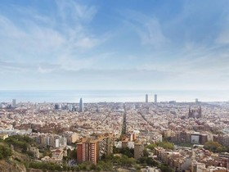

Egyéb aktuális ösztöndíjak: http://kultura.kreativeuropa.hu/osztondij

5. EURÓPAI DOKUMENTUMOK
5.1 IFACCA-jelentés a kulturális hálózatokról
 |  | Közzétette az IFACCA a Nemzetközi kulturális hálózatok címmel végzett felmérésének eredményeit.  (on-the-move)  D’Art 49: International Culture Networks (Nemzetközi kulturális hálózatok) címmel tette közzé az International Federation of Arts Councils and Cultural Agencies (Nemzeti Kulturális Alapok és Kulturális Képviseletek Szövetsége, IFACCA) annak a felmérésnek az eredményeit, amelyet 32 ország több... » Tovább
  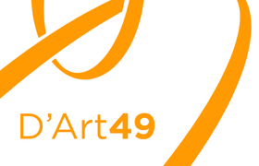

(C) 2016 Kreatív Európa Nonprofit Kft. Összeállította: Pinizsi Gábor.
Irodánk engedélyt ad e Hírlevél tartalmának reprodukálására a Kreatív Európa Iroda mint forrás megjelölésével. Noha forrásainkat kellő körültekintéssel választottuk ki, a nem hivatalos forrásból átvett információkat ellenőrizni nincs módunk, így azokért felelősséget vállalni sem tudunk.
Amennyiben a továbbiakban nem szeretné kapni hírlevelünket, kérjük, felhasználói fiókjában módosítsa adatait.
A hírlevéllel kapcsolatos kérdéseit, észrevételeit a hirlevel@kreativeuropa.hu címre várjuk.

Kreatív Európa Nonprofit Kft. - Creative Europe Desk Hungary
1145 Budapest Róna u. 174. I épület III. emelet/304.
info@kreativeuropa.hu - http://kultura.kreativeuropa.hu; http://www.kreativeuropa.hu

A Kreatív Európa Nonprofit Kft. az Európai Unió Kreatív Európa programjának hivatalos magyarországi koordinátora, működésének fő támogatója az Európai Unió Bizottsága, az Emberi Erőforrások Minisztériuma és a Magyar Nemzeti Filmalap.

 | Facebook oldalunk

